Andmelao kasutajad, funktsionaalsus ja ligipääsuõigused
Estfeed elektrituru andmevahetuse ärijuhend

1.0
03.2022

Sisukord
1. Sissejuhatus 3
2. Rollipõhised ligipääsuõigused 4
3. Andmelao põhifunktsionaalsused 7
4. Andmevahetuse ligipääsuõigused 7
4.1. Võrguoperaatorite (sh liinivaldajad, laadimispunktid) andmevahetus ja ligipääsud 7
4.2. Avatud tarnija ligipääs andmetele 10
4.3. Bilansihalduri ligipääs andmetele 12
4.4. Nimetatud müüja ligipääs andmetele 13
4.5. Agregaatori ligipääs andmetele 14
4.6. Energiateenuse osutajate ligipääs andmetele 15
4.7. Süsteemihalduri ligipääs andmetele (bilansihaldus ja taastuvenergia äriprotsess) 16
5. Teavitussüsteem 16

Sissejuhatus
Elektrituruseaduse § 42¹ alusel loob Elering elektrituru tõhusaks toimimiseks ja konkurentsi soodustamiseks andmevahetusplatvormi (edaspidi: andmeladu) ning haldab seda selliselt, et turuosalisel, kellel selleks on seadusjärgne kohustus ja õigus, on võimalus andmed õigeks ajaks esitada ning andmeid võrdsetel alustel ja õigel ajal saada.
- Andmete esitamise kord sätestatakse elektrituru toimimise võrgueeskirjas.
- Andmelao kaudu isikustatud andmete edastamiseks müüjale, agregaatorile või energiateenuse osutajale kellega füüsilisest isikust tarbijal ei ole lepingut, peab olema füüsilisest isikust tarbija nõusolek. Nõusolek peab vastama Euroopa Parlamendi ja nõukogu määruses (EL) 2016/679 füüsiliste isikute kaitse kohta isikuandmete töötlemisel ja selliste andmete vaba liikumise ning direktiivi 95/46/EÜ kehtetuks tunnistamise kohta (ELT L 119, 04.05.2016, lk 1–88) sätestatud tingimustele.
- Andmelattu kantud andmeid säilitatakse kaksteist aastat ning seejärel kustutatakse.

Andmelao kaudu tagatakse andmevahetus järgmistele turuosalistele (edaspidi: elektriettevõtjatele):
- Võrguettevõtja – mõõtepunkti(de), lepingute info ja mõõteandmete edastamine; avatud tarne lepingute ja agregeerimislepingu info kättesaamine;
- Liinivaldaja ja tootja – mõõtepunkti(de) ja mõõteandmete edastamine;
- Suletud jaotusvõrk – mõõtepunkti(de), lepingute info ja mõõteandmete edastamine;
- Laadimispunktide operaator – mõõtepunkti(de) ja mõõteandmete edastamine;
- Avatud tarnija – avatud tarne lepingute ja portfellilepingute info edastamine ja mõõtepunktide info ja mõõteandmete kättesaamine;
- Agregaator – agregeerimislepingute ja tarbimise juhtimise mõõteandmete edastamine ja mõõtepunktide info ja mõõteandmete kättesaamine;
- Bilansihaldur – avatud tarne lepingute ja portfellilepingute info edastamine;
- Süsteemihaldur – bilansivastutuse portfellilepingute info edastamine ja katkematu avatud tarne ahela haldamine.
Energiateenuse osutaja – võimaldatakse andmetele ligipääs ainult turuosalise ligipääsuõiguse alusel.

Muude infosüsteemidega andmevahetus toimub seadusandluses toodud õiguste alusel (nt taastuvenergia infosüsteem).

Avatud tarnija vahetamiseks, agregaatorlepingute halduseks, mõõteandmete edastamiseks ning bilansivastutuse tagamiseks on Andmelattu loodud järgmised põhifunktsionaalsused:
- kodeerimise protsess;
- mõõtepunkti tehniliste andmete ja mõõteandmete esitamise protsess;
- tarnijavahetuse ja seda kirjeldava sõnumite vahetamise protsess;
- võrguettevõtja võrguarve edastuse protsess;
- avatud tarnija ja võrguettevõtja vahelise infovahetuse kanal;
- katkematu avatud tarne ahela ja bilansiportfellide (bilansipiirkondade) haldus;
- 15 minutit bilansiperioodi andmevahetus;
- bilansiselgituse agregeeritud koondraportite arvutamine ja edastamine;
- agregeerimislepingute ja tarbimise juhtimise mõõteandmete edastamine.

Elektriettevõtjatele tagatakse andmete edastamiseks ja kättesaamiseks andmevahetus nii masinliidestuse (API) kui täiendava veebirakenduse kaudu. Muudele energiateenuste osutajatele võimaldatakse andmevahetus masinliidestuse (API) kaudu. Lõppklientidele on oma andmetele ligipääsuks loodud kliendiportaal, mille kaudu saab klient hallata oma esindusõigusi, anda õigusi teistele isikutele andmetele ligipääsuks ning vaadata tema mõõtepunktidega seotud andmete päringute logisid.

Rollipõhised ligipääsuõigused
Elering tagab, et turuosalise andmetele Andmelaost saavad ligipääsu vaid need osapooled, kellel on selleks seadusjärgne õigus või kellele turuosaline ise on selle õiguse andnud.
Ligipääsuõiguste üldpõhimõtted on järgmised:
- Andmelao andmetele ligipääsuks tuleb Eleringiga sõlmida leping kõikidel elektriettevõtjatel ning energiateenuste osutajatel, kes taotlevad turuosalise andmetele ligipääsu
- Võrgulepingu kliendile tagatakse juurdepääs kliendiportaali kaudu edastatavatele andmetele. Kliendil on õigus volituse andmise kaudu edastada oma mõõtepunkti ja mõõteandmeid teistele isikutele ja süsteemidele.
Elektriettevõtja ja energiateenuse osutajate registreerimine ja ligipääsuõigused
Kui elektriettevõtja või energiateenuse osutaja on Eleringiga sõlminud andmetele ligipääsu lepingu, kodeerib Elering ettevõtte ja määrab ligipääsuõigused. Iga elektriettevõtja tüüp on eristatud oma rollilühendiga ning tal on rollist lähtuvalt seadusega tagatud ligipääsuõigused. NB! avatud tarnijal ei ole vaikimisi võrguettevõtjale loodud õigusi ning võrguettevõtjal puuduvad avatud tarnija õigused, mis tähendab, et iga elektriettevõtja roll sätestatakse eraldi (mh võrguettevõtja saab olla mitmes rollis).

Andmelao kasutaja tüüp | Lühend | Selgitus | Avatud tarne portfellilepingu kohustus
Võrguettevõtja | GO | Oma koodivahemik.  Vastutab oma võrgupiirkonna mõõtepunktide tehniliste andmete, võrgulepingute info ja mõõteandmete edastamise eest. | Jah.  Lepingu puudumisel sisestab Elering ta ülem-võrguettevõtja avatud tarnija portfelli.
Liinivaldaja | LO | Oma koodivahemik.  Vastutab oma mõõtepunktidega seotud andmete ja mõõteandmete kogumise ja edastamise eest. | Ei. Bilansiväline - LO mõõtepunktidesse avatud tarne lepinguid ei lisata
Suletud jaotusvõrk | ISO | Oma koodivahemik.  Vastutab oma võrgupiirkonna mõõtepunktide tehniliste andmete, võrgulepingute info ja mõõteandmete edastamise eest. | Jah.
Tootja operaator | PO | Oma koodivahemik.  Vastutab oma mõõtepunktidega seotud andmete ja mõõteandmete kogumise ja edastamise eest. | Ei, bilansiväline – PO mõõtepunktidesse avatud tarne lepinguid ei lisata.
Laadimis-punkti operaator | CO | Oma koodivahemik.  Vastutab oma mõõtepunktidega seotud andmete ja mõõteandmete kogumise ja edastamise eest. | Ei, bilansiväline - CO mõõtepunktidesse avatud tarne lepinguid ei lisata.
Avatud tarnija | OS | Avatud tarnija sisestab turuosalisega sõlmitud avatud tarne lepingu andmed ning sisestab ka portfellilepingu, kui ta osutab avatud tarne teenust mõnele teisele avatud elektriettevõtjale. | Jah.
 |  |  | Avatud tarne lepingu puudumisel kaotavad avatud tarnija poolt turuosalisega sõlmitud lepingud kehtivuse.
Agregaator | AGR | Oma koodivahemik.  Agregaator sisestab turuosalisega sõlmitud agregeerimise lepingu andmed ning edastab tarbimise juhtimise andmed. | Jah.
 |  |  | Avatud tarne lepingu puudumisel kaotavad agregaatori poolt turuosalisega sõlmitud lepingud kehtivuse.
Energiateenuse osutaja | ES | Energiateenuse osutaja saab andmetele ligipääsu ainult lõppkliendi enda poolt antud ligipääsuõiguse alusel. | Ei  Roll on vaid andmetele ligipääs ligipääsuõiguste alusel.

Avatud tarne lisarollid

Avatud tarne teenusega tekivad lepingutest lähtuvalt veel järgmised lisarollid:
Avatud tarnija lisaroll | Lühend | Selgitus | Avatud tarne portfellilepingu kohustus
Nimetatud müüja | Named | Kui võrguettevõtja ei osuta avatud tarne teenust oma võrgupiirkonna klientidele ise (juhuks, kui kliendil puudub avatud tarne leping), nimetab ta ühe avatud tarnija kogu oma tegevuspiirkonna kohta. Nimetatud müüja lepingu andmed sisestab Andmelattu võrguettevõtja.  Nimetatud müüjal on mõõtepunkti ja mõõteandmete osas samad õigused nagu avatud tarne lepinguga avatud tarnijal. | Jah, avatud tarnija reeglid
Bilansihaldur | BRP | Bilansihaldur on avatud tarnija, kes on sõlminud bilansilepingu Eleringiga. | Jah. Bilansilepingu andmed sisestab Andmelattu Elering.
Süsteemihaldur | TSO | Elering on bilansihaldurite avatud tarnija. | Andmelao väline.

Elektriettevõtja registreerimisel Andmelao kasutajaks sisestab Elering lepingus toodud isiku (rollinimega „Haldur“) ettevõtte andmete eest põhivastutavaks isikuks. Iga elektriettevõtja Halduril on kohustus sisestada masinliidese seaded ning sisestada/hallata oma ettevõtte teisi kasutajaid ja nende esindusõigusi. Haldur loob ise oma ettevõtte volitatud töötajatele kasutajakontod ning vastutab oma ettevõtte volitatud töötajate ligipääsu koosseisu haldamise eest.
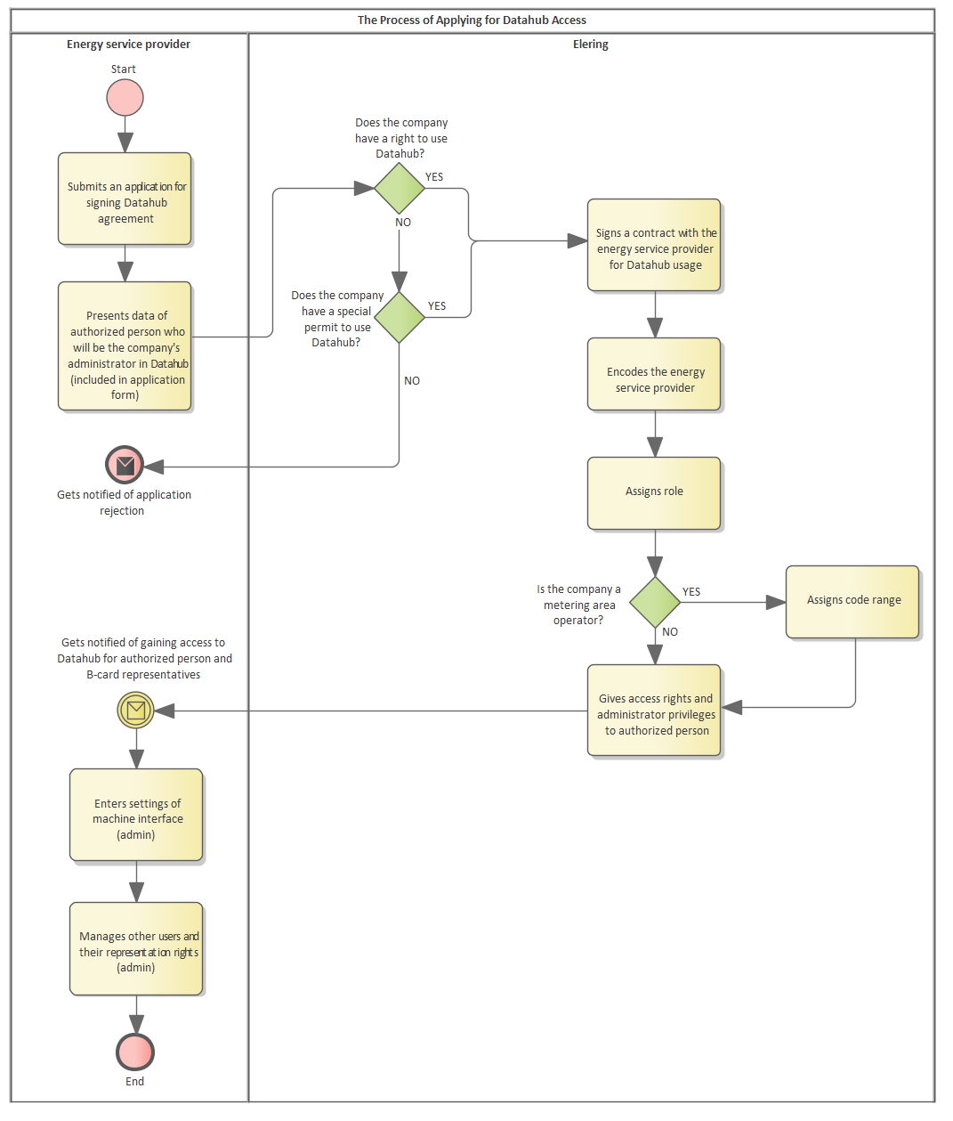
Joonis 1 Registreerimise protsess

Andmelao põhifunktsionaalsused
Andmeladu tagab elektrituru toimimiseks järgmised põhifunktsionaalsused:
- kodeerimise protsess;
- mõõtepunkti tehniliste andmete ja mõõteandmete esitamise protsess;
- tarnijavahetuse ja seda kirjeldava sõnumite vahetamise protsess;
- võrguettevõtja võrguarve edastuse protsess;
- avatud tarnija ja võrguettevõtja vahelise infovahetuse kanal;
- katkematu avatud tarne ahela ja bilansipiirkondade haldus;
- 15 minutit bilansiperioodi andmevahetus;
- bilansiselgituse agregeeritud koondraportite arvutamine ja edastamine;
- agregeerimislepingute ja tarbimise juhtimise andmete edastamine.

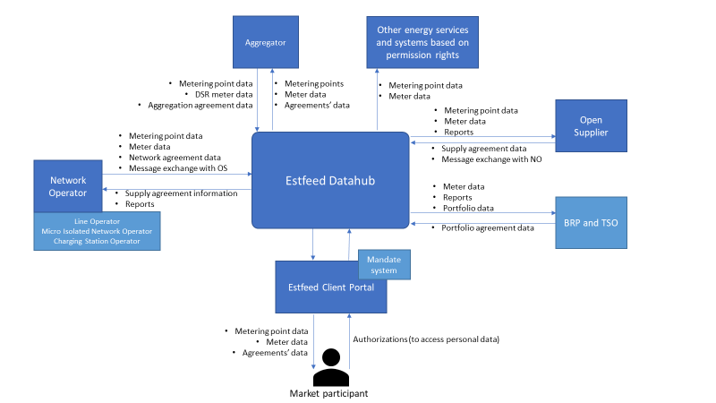
Joonis 2 Estfeed elektri andmelao põhiprotsessid (ingl. k)

Andmevahetuse ligipääsuõigused

Võrguoperaatorite (sh liinivaldajad, laadimispunktid) andmevahetus ja ligipääsud
Võrguettevõtja, suletud jaotusvõrk, liinivaldaja/tootja ja laadimispunkti operaatori poolt edastatakse Andmelattu alljärgnevad andmed:

Info, mida edastab | Võrgu-ettevõtja | Suletud jaotusvõrk | Liinivaldaja ja tootja | Laadimis-punkt | Andmelao roll | Selgitus
 | GO | ISO | LO ja PO | CO
Mõõtepunkti tehnilised andmed kodeerituna oma koodivahemikus ning andmed kui on mõõtepunkti kohta registreeritud võrgulepingu isik ja algusaeg, lõppaeg | JAH | JAH | JAH | JAH | Formaadi kontroll, salvestamine, andmevahetus. Kodeerib võrgulepingu kliendi EIC (X) koodiga. | Tehniliste andmete formaat. Eelnevalt vajalik koodivahemik Andmelaost.
Mõõtepunkti lõikes tunnimõõteandmed (hiljem 15 minutit mõõteandmed) | JAH | JAH | JAH | JAH | Formaadi kontroll, salvestamine, andmevahetus | Võrgueeskirja alusel kohustus
Avatud tarne lepingu muudatustaotluste vastus | JAH | JAH | EI | EI |  | Kui ei ole nimetatud müüja lepingut
Võrguettevõtja nimetatud müüja leping | JAH | JAH | EI | EI | Lepingu info salvestamine ja ligipääsuõiguste tagamine | Nimetatud müüja osutab võrguettevõtja eest avatud tarnet üldteenuse klientidele
Ühisarve leping avatud tarnijaga | JAH | JAH | EI | EI | Lepingu info salvestamine ja andme-vahetuse tagamine | Avatud tarnija edastab võrguettevõtja asemel kliendile võrguarve
Võrguarve ühisarve kliendile | JAH | JAH | EI | EI | Andmevahetus
Kliendi pöördumiste vastus avatud tarnijale | JAH | JAH | EI | EI | Andmevahetus
Ühisarvega seotud väljalülitamise taotluse kinnitus avatud tarnijale | JAH | JAH | EI | EI | Andmevahetus
Võrguarve väljastuse sõnum | JAH | JAH | EI | EI | Andmevahetus
Teabevahetus teistele kasutajatele | JAH | JAH | JAH | JAH | Andmevahetus | Teabevahetus teistele kasutajatele -kõikidele või väljavalitud avatud tarnijale jms

Võrguettevõtja, suletud jaotusvõrk, liinivaldaja/tootja ja laadimispunkti operaatori kasutajatele on ligipääs alljärgnevale infole:
Ligipääs infole | Võrgu-ettevõtja | Suletud jaotusvõrk | Liinivaldaja ja tootja | Laadimis-punkt | Selgitus
Mõõtepunktide oma koodivahemik | JAH | JAH | JAH | JAH | Mõõtepunktide info sisestamiseks
Mõõtepunkti tehnilised andmed, võrgulepingu isik ja algusaeg, lõppaeg | JAH | JAH | JAH | JAH | Ligipääs oma piirkonna andmetele
Mõõtepunktidega seotud lepingute andmed (avatud tarne ja agregeerimislepingute isikud, algusaeg, lõppaeg) | JAH | JAH | EI | EI | Ligipääs oma piirkonna andmetele
Mõõtepunktide mõõteandmed | JAH | JAH | JAH | JAH | Ligipääs oma piirkonna andmetele
Mõõtepunktide, sh piirimõõtepunktide mõõteandmed | JAH | JAH | JAH | JAH | Ligipääs andmetele võrguettevõtja kui klient
Mõõteandmete edastuse staatus | JAH | JAH | JAH | JAH | Uus. Andmeladu monitoorib iga mõõtepunkti lõikes andmeedastust. Oma mõõtepunktide andmed.
Mõõtepunktide agregaatori tarbimise juhtimise andmed | JAH | JAH | JAH | JAH | Uus. Alus: võrgueeskiri (draft hetkel). Oma mõõtepunktide kohta.
Avatud tarne lepingu muudatustaotluste andmed | JAH | JAH | EI | EI | Ligipääs oma piirkonna andmetele
Registreeritud oma piirkonna lepingud: ühisarve leping, nimetatud müüja leping, piirkonna avatud tarnija ja bilansihaldur | JAH | JAH | EI | EI | Ligipääs oma piirkonna andmetele
Ühisarvega seotud väljalülitamise taotluse ja kliendipöördumiste sõnumid avatud tarnijalt ja oma vastused nendele | JAH | JAH | EI | EI | Ligipääs oma piirkonna andmetele
Teabevahetusega seotud sõnumid | JAH | JAH | JAH | JAH | Kasutajate vaheline infovahetus
Võrgukadude arvutus | JAH | JAH | EI | EI | Uus funktsionaalsus.
Koondraportid oma piirkonnaga seotud lepingute lõikes | JAH | JAH | JAH | JAH | Raportite sisu kirjeldatud eraldi.

Avatud tarnija ligipääs andmetele
Avatud tarnija poolt edastatakse Andmelattu alljärgnevad andmed:
Info, mida edastab | Avatud tarnija | Andmelao roll | Selgitus
Avatud tarne lepingu info mõõtepunkti lõikes: algusaeg, lõppaeg, ennetähtaegse lepingu lõpetamise tasunõue (jah/ei). | JAH | Kehtiva avatud tarne lepinguga klient:  - Andmeladu lõpetab senise avatud tarne lepingu 14 päeva ette (sõnumi ajakava kontroll), registreerib uue ja tagab infovahetuse  Avatud tarne lepinguta klient:  - Andmeladu registreerib uue avatud tarne lepingu 1 päev ette (sõnumi ajakava kontroll), registreerib uue ja tagab infovahetuse | Uus müüjavahetuse protsess alates 01.01.2023
Avatud tarne portfellileping teise elektriettevõtjaga: algusaeg, lõppaeg. | JAH | Lepingu registreerimine | Lepingu registreerimine 7p ette
Avatud tarne lepingu muudatustaotluse vastus | JAH | Andmevahetus | Võrguettevõtja BH-na/nimetatud müüjana antav vastus taotlusele
Ühisarvega seotud lülitamise taotlus | JAH | Andmevahetus | Ainult oma avatud tarne lepingu mõõtepunktide kohta võrguettevõtjale, kellega on ühisarve leping sõlmitud
Kliendipöördumistega seotud info | JAH | Andmevahetus | Ainult oma avatud tarne lepingu mõõtepunktide kohta

Avatud tarnija ligipääs infole on alljärgnev:
Ligipääs infole | Potentsiaalne avatud tarnija | Tuleviku-lepinguga avatud tarnija | Kehtiva lepinguga avatud tarnija | Kuni 12 kuud perioodil lõppenud lepinguga avatud tarnija | Selgitus
Turuosalise EIC kood | JAH | JAH | JAH | JAH | Vajalik avatud tarne lepingu registreerimiseks
Turuosalise mõõtepunktide EIC koodide nimekiri koos kehtivate võrgu-, avatud tarne ja agregeerimislepingute kehtivuse aegadega | JAH | JAH | JAH | JAH | Turuosalise avatud tarne lepingu õiguse kontroll. Eesmärk: uue avatud tarne lepingu sõlmimine
Turuosalise poolt antud volitus mõõtepunkti tehnilistele andmetele ja 12 kuu mõõteandmetele ligipääsuks | JAH | JAH | JAH | JAH | Võrgueeskirja alusel turuosaline saab anda ligipääsuõiguse oma andmetele ligipääsuks
Turuosalise mõõtepunktide tehnilistele andmetele ligipääs | EI | JAH | JAH | JAH | Aluseks leping
Turuosalise 12 kuu mõõteandmetele ligipääs | EI | EI | JAH | JAH (oma lepinguperioodi mõõteandmed) | Aluseks leping
Turuosalise mõõtepunkti mõõteandmed avatud tarnija lepingu perioodil | EI (leping puudub) | EI (leping pole jõustunud) | JAH | JAH (oma lepingu-perioodi andmed) | Aluseks leping
Agregaatori tarbimise juhtimise andmed | EI | EI | JAH | JAH | Aluseks leping
Avatud tarnija lepingud turuosalise mõõtepunkit(de)s koos võrgu- ja agregeerimislepingu(te) kehtivuse ja osapoolega | EI (leping puudub) | JAH | JAH | JAH | Enda poolt registreeritud lepingute info
Avatud tarnija poolt registreeritud portfellilepingud | EI (leping puudub) | JAH | JAH | JAH | Enda poolt registreeritud lepingute info
Tema enda avatud tarne portfelli-lepingu andmed | JAH | JAH | JAH | JAH | Avatud tarnijal peab olema alati nn ülem- avatud tarnija
Avatud tarne lepingu lõpetamised kas võrguettevõtja või teise avatud tarnija poolt | EI (leping puudub) | JAH | JAH | JAH | Enda lepingutega seotud info
Nimetatud müüjaks olemise lepingu info | EI (leping puudub) | JAH | JAH | JAH | Enda lepingutega seotud info
Ühisarve leping võrguettevõtjaga | EI (leping puudub) | JAH | JAH | JAH | Enda lepingutega seotud info
Ühisarve info (arve sisu) | EI | EI | JAH | JAH | Enda lepingutega seotud info
Ühisarvega seotud lülitamise taotlusega seotud info | EI (leping puudub) | EI (andme-vahetuseks leping peab kehtima) | JAH | EI | Enda lepingutega seotud info
Kliendipöördumistega seotud info | EI | EI | JAH | JAH
Võrguarve koostamise info | EI | EI | JAH | JAH | Enda lepingutega seotud info
Avatud tarne lepingu muudatustaotluste andmed | EI | JAH | JAH | JAH | Enda esitatud taotluste andmed ja enda kinnitamiseks taotluste andmed
Teabevahetus teise elektriettevõtja või Eleringiga | JAH | JAH | JAH | JAH | Kasutajate vaheline infovahetus
Koondraportid oma piirkonna ja seotud lepingute kohta | EI | EI | JAH | JAH kuni 3 kuud | Raportite sisu kirjeldatud eraldi.

Bilansihalduri ligipääs andmetele
Bilansihaldur on hierarhiliselt kõrgemal olev avatud tarnija, kellel on bilansileping Eleringiga. Lepinguinfo Andmelattu sisestab Elering. Muus osas kehtivad bilansihaldurile avatud tarnija õigused ja kohustused.

Bilansihalduri bilansipiirkonna mõõtepunktid on mõõtepunktid, kus turuosalise bilansihaldur ja võrguettevõtja bilansihaldur selles mõõtepunktis on erinevad.
Tarbija ja/või tootja mõõtepunkti kuuluvus bilansihalduri bilansiselgitusse on määratletud järgmiselt:
Turuosalise mõõtepunkt on bilansihalduri avatud tarne ahelas | Mõõtepunkti haldav võrguettevõtja on bilansihalduri avatud tarne ahelas | Mõõtepunkti kuuluvus bilansihalduri bilansiselgitusse  (+) mõõtepunktis kogused lisatakse  (-) mõõtepunktis kogused lahutatakse
Jah | Jah | Ei
Jah | Ei | Jah (+)
Ei | Jah | Jah (-)
Ei | Ei | Ei

Võrguettevõtja piirimõõtepunkti (punkt, mille kaudu elektrienergia siseneb teiselt võrguettevõtjalt tema võrku) kuuluvus bilansihalduri bilansiselgitusse on määratletud järgmiselt:
Võrguettevõtja on bilansihalduri avatud tarne ahelas | Võrguettevõtjast hierarhiliselt kõrgemal olev võrguettevõtja (tema piiripunktide haldaja) avatud tarnija on bilansihaldur | Mõõtepunkti kuuluvus bilansihalduri bilansiselgitusse  (+) mõõtepunktis kogused lisatakse  (-) mõõtepunktis kogused lahutatakse
Jah | Jah | Ei
Jah | Ei | Jah (+)
Ei | Jah | Jah (-)
Ei | Ei | Ei

Bilansihaldurile ligipääs infole on alljärgnev:
Ligipääs infole | Tuleviku-lepinguga bilansihaldur | Kehtiva lepinguga bilansihaldur | Kuni 12 kuud perioodil lõppenud lepinguga bilansihaldur | Andmelao roll | Selgitus
Tarbija ja/või tootja bilansiselgituse mõõtepunktid, mis kuuluvad bilansipiirkonda: kliendi EIC, mõõtepunkti EIC, tehnilised andmed, seotud lepingute osapooled, algus- ja lõppajad | JAH lepingu perioodi lõikes | JAH lepingu perioodi lõikes | JAH lepingu perioodi lõikes | Automaatne avatud tarne ahela puu ja bilansipiirkondade loomine | Vajalik bilansi-selgituse tagamiseks
Võrguettevõtja bilansihaldurile mõõtepunktid, mis on välja arvatud bilansipiirkonnast: mõõtepunkti EIC ja võrguettevõtja | JAH lepingu perioodi lõikes | JAH lepingu perioodi lõikes | JAH lepingu perioodi lõikes
Tarbija ja/või tootja bilansiselgituse mõõtepunktide lõikes mõõteandmed, mis kuuluvad bilansipiirkonda | JAH lepingu perioodi lõikes | JAH lepingu perioodi lõikes | JAH lepingu perioodi lõikes
Võrguettevõtja bilansihaldurile agregeeritud mõõteandmed mõõtepunktidest, mis on välja arvatud bilansipiirkonnast | JAH lepingu perioodi lõikes | JAH lepingu perioodi lõikes | JAH lepingu perioodi lõikes

Nimetatud müüja ligipääs andmetele
Nimetatud müüja on avatud tarnija, kellel on leping võrguettevõtjaga tema tegevuspiirkonnas avatud tarne lepinguta turuosalistele elektrienergia müügiks või ostuks. Lepinguinfo Andmelattu sisestab võrguettevõtja.
Nimetatud müüjal on mõõtepunkti ja mõõteandmete osas samad õigused nagu avatud tarne lepinguga avatud tarnijal. Nimetatud müüja ligipääs infole on alljärgnev:
Ligipääs infole | Tuleviku-lepinguga nimetatud müüja | Kehtiva lepinguga nimetatud müüja | Kuni 12 kuud perioodil lõppenud lepinguga nimetatud müüja | Andmelao roll | Selgitus
Turuosalise mõõtepunktid, mis kuuluvad avatud tarne piirkonda nimetatud müüja rolli kaudu: kliendi EIC, mõõtepunkti EIC, seotud lepingute osapooled, algus- ja lõppajad | JAH lepingu perioodi lõikes | JAH lepingu perioodi lõikes | JAH lepingu perioodi lõikes | Automaatne avatud tarne ahela ja andme-vahetuse haldus | Nimetatud müüja rolliga on samad õigused, kui lepinguga avatud tarnijal
Turuosalise mõõtepunktide mõõteandmed, mis kuuluvad avatud tarne piirkonda nimetatud müüja rolli kaudu | JAH lepingu perioodi lõikes | JAH lepingu perioodi lõikes | JAH lepingu perioodi lõikes
Nimetatud müüja lepingu info (osapooled ja kehtivus) | JAH | JAH | JAH
Koondraportid nimetatud müüjale | JAH lepingu perioodi lõikes | JAH lepingu perioodi lõikes | JAH lepingu perioodi lõikes
Kõik muud avatud tarnija ligipääsud avatud tarne lepingu õiguse alusel | JAH lepingu perioodi lõikes | JAH lepingu perioodi lõikes | JAH lepingu perioodi lõikes

Agregaatori ligipääs andmetele
Agregaatori poolt edastatakse Andmelattu alljärgnevad andmed:
Info, mida edastab | Agregaator | Andmelao roll | Selgitus
Agregeerimislepingu info võrgulepingu mõõtepunkti lõikes: algusaeg, lõppaeg. | JAH | Uue agregeerimislepingu registreerimise alus on, et turuosalisel ei ole vähemalt 14p ette kehtivat agregeerimislepingut andmelaos | Agregaatorid registreerivad ja lõpetavad oma lepingute info ise
Mõõtepunkti tehnilised andmed kodeerituna oma koodivahemikus | JAH | Mõõtepunkti tehnilise info salvestamine | Agregaatori mõõtepunktid
Mõõtepunktide lõikes tunnimõõteandmed (hiljem 15 minutit mõõteandmed) | JAH | Andmete salvestamine ja andmevahetus | Võrgulepingu mõõtepunkti lõikes tarbimise juhtimise andmete edastamine

Agregaatori ligipääs infole on alljärgnev:
Ligipääs infole | Potentsiaalne agregaator | Tuleviku-lepinguga agregaator | Kehtiva lepinguga agregaator | Kuni 12 kuud perioodil lõppenud lepinguga agregaator | Selgitus
Turuosalise EIC kood | JAH ligipääsuõiguse alusel | JAH | JAH | JAH | Vajalik agregeerimis- lepingu registreerimiseks
Turuosalise mõõtepunktide EIC koodide nimekiri koos kehtivate võrgu- ja agregeerimis-lepingute kehtivuse aegadega | JAH ligipääsuõiguse alusel | JAH | JAH | JAH | Turuosalise võrgulepingu õiguse kontroll. Eesmärk: uue agregeerimis-lepingu sõlmimine
Turuosalise poolt antud ligipääsuõigus mõõtepunkti tehnilistele andmetele ja 12 kuu mõõteandmetele ligipääsuks | JAH | JAH | JAH | JAH | Võrgueeskirja alusel turuosaline saab anda õiguse oma andmetele ligipääsuks
Turuosalise mõõtepunktide tehnilistele andmetele ligipääs | EI | JAH | JAH | JAH | Aluseks leping
Turuosalise 12 kuu mõõteandmetele ligipääs | EI | EI | EI | EI | Vajalik ligipääsuõigus
Turuosalise mõõtepunkti mõõteandmed agregeerimis- lepingu perioodil | EI (leping puudub) | EI | JAH | JAH (oma lepingu-perioodi andmed) | Aluseks leping
Agregaatori enda lepingud turuosalise mõõtepunkti(de)s koos võrgu- ja avatud tarne lepingu kehtivuse ja osapoolega | EI (leping puudub) | JAH | JAH | JAH | Agregaatori enda poolt registreeritud lepingute info
Agregaatori enda mõõtepunktide andmed | JAH | JAH | JAH | JAH | Agregaatori enda registreeritud info
Agregaatori enda avatud tarne portfellilepingu andmed | JAH | JAH | JAH | JAH | Agregaatoril peab olema alati nn ülem- avatud tarnija
Agregeerimislepingu lõpetamised võrguettevõtja poolt võrgulepingu lõpetamisest | EI (leping puudub) | JAH | JAH | JAH | Agregaatori enda lepingutega seotud info
Teabevahetus teise elektriettevõtja või Eleringiga | JAH | JAH | JAH | JAH | Kasutajate vaheline infovahetus
Koondraportid oma piirkonna ja seotud lepingute kohta | EI | EI | JAH | JAH kuni 3 kuud | Raportite sisu kirjeldatud eraldi.

Energiateenuse osutajate ligipääs andmetele
Muude energiateenuste andmetele ligipääsu aluseks on turuosalise antud ligipääsuõigus. Energiateenuse osutajad pole turuosalised ja Andmelattu infot ei edasta.
Ligipääs infole | Energiateenus | Selgitus
Turuosalise EIC kood | JAH ligipääsuõiguse alusel | Vajalik kliendi poolt antud ligipääsuõigus kliendiportaalis
Turuosalise poolt antud ligipääsuõigus turuosalise EIC koodi, mõõtepunkti tehnilistele andmetele ja 12 kuud mõõteandmetele ligipääsuks | JAH | Turuosalise volituse edastus energiateenusele
Turuosalise mõõtepunktide tehnilistele andmetele ligipääs | JAH kliendiportaalis antud ligipääsuõiguse alusel | Vajalik kliendi poolt antud ligipääsuõigus kliendiportaalis
Turuosalise 12 kuu või muu perioodi (vastavalt volitusele) mõõteandmetele ligipääs | JAH volituse alusel | Vajalik kliendi volitus

Süsteemihalduri ligipääs andmetele (bilansihaldus ja taastuvenergia äriprotsess)
    - Bilansihalduse äriprotsessi andmevahetus
Süsteemihaldur saab ligipääsu iga bilansihalduri lõikes tema bilansipiirkonna bilansiselgituse mõõtepunktidele, mõõteandmetele ja agregeeritud koondraportitele.
    - Taastuvenergia äriprotsessi andmevahetus
Süsteemihalduril on õigus saada ligipääs iga elektrienergiat tootva ja taastuvenergia infosüsteemis registreeritud mõõtepunktiga seotud tehnilisele infole ja mõõteandmetele.

Teavitussüsteem
Teavitussüsteemi eesmärk on võimaldada elektriettevõtjatele ja Eleringil saata teistele Andmelao kasutajatele süsteemisiseseid teavitusi. Funktsionaalsus võimaldab saata tekstipõhiseid teavitusi kasutaja poolt valitud sihtrühmale.
Elering saab teavitussüsteemi kaudu:
- Saata teavitusi kõigile (süsteemi hooldused, uuendused ja muu operaatoritele oluline üldine info);
- Saata teavitusi rollide alusel elektriettevõtjatele (nt ainult võrguettevõtjad või võrguettevõtjad koos avatud tarnijatega ja teised kombinatsioonid);
- Saata automaatseid meeldetuletusi võrguoperaatoritele (privaatsed teavitused), kes pole õigeaegselt mõõteandmeid esitanud.
Elektriettevõtjad saavad teavitussüsteemi kaudu:
- Saata teavitusi kõigile Andmelao kasutajatele;
- Saata teavitusi rollide alusel elektriettevõtjatele (näiteks ainult võrguettevõtjad või võrguettevõtjad koos avatud tarnijatega ja teised kombinatsioonid);
- Saata teavitusi oma portfellilepinguga seotud elektriettevõtjatele (tarneahelas kõrgemal olev ettevõtja saadab madalamale infot);
- Saata teavitusi ainult konkreetsele registreeritud ettevõtjatele (privaatsed teavitused);
- Saata teavitusi ainult Eleringile.
Kasutajatel on võimalus suunata süsteemi teavitused kontaktinfos oleva e-maili aadressi peale. Suunamine on kasutajal endal võimalik ka maha võtta.

